יורי רמז

336335476

**מערכת לניהול משגיחים**

**1. מבוא**

מזמין המערכת "בית הספר הארצי להנדסאים" הוא ארגון השכלה לתואר הנדסאים. בבית הספר קיימים שלוש חטיבות כאשר לכל אחת יש מזכירות משלה. מספר פעמים בשנה נערכים מבחנים, וכל מבחן שייך לחטיבה, מחזור ומקצוע מסוימים. בשביל כל מבחן חייבים לקבוע חדר, תאריך, זמן התייצבות וסיום ופרטים אחרים.

בנוסף, לכל מבחן נחוץ משגיח. המשגיח נקבע ע''י חברת כוח אדם. לשם כך בית הספר שולח קובץ אקסל הכולל את טבלת המבחנים. חברת כוח אדם ממלאה את הטבלה בשמות משגיחים מול כל שורת המבחן בטבלה ומחזירה את הקובץ לבית הספר.

על מנת למכן את התהליך, חטיבות בית הספר משתמשים במערכת ממוחשבת. אולם .Windows XPהמערכת הזאת לא תומכת בגרסאות מ''ע יותר חדשות מ –

משום כך נוצרה נחיצות בגרסה חדשה של מערגת ניהול המשגיחים שתוכל לפעול במצב הקיים. בנוסף לזה המערכת החדשה אמורה לכלול שיפורים ופונקציות חדשות.

**2. תאור הארגון**

**וסביבת המערכת**

מבנה של בית הספר הוא מסוג היררכי כאשר מתחת לניהול בכיר יש מספר חטיבות ולכל חטיבה יש מזכירות משלה. כ לאחת אחראית על מגמות שונות.

בעלי תפקידים במערכת חדשה הם מזכירות של כל החטיבה ומזכירות של ניהול הבכיר כי הם אחראים על ניהול מבחנים. כל המשתמשים מכל החטיבות עובדים מול מערכת אחת ועם טבלת המבחנים משותפת לכולם.

מזכירות החטיבות ממלאות את הטבלה ואחרי המילוי היא נשלחת על ידי מזכירות ניהול הבכיר לחברת כוח אדם בשביל קביעת משגיחים למבחנים.

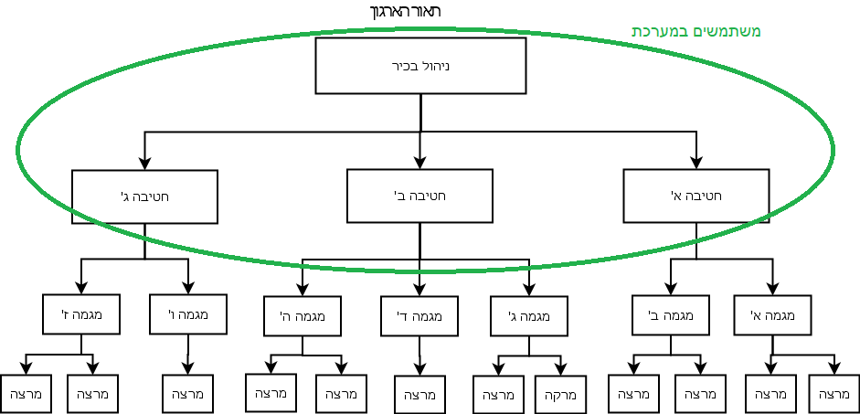

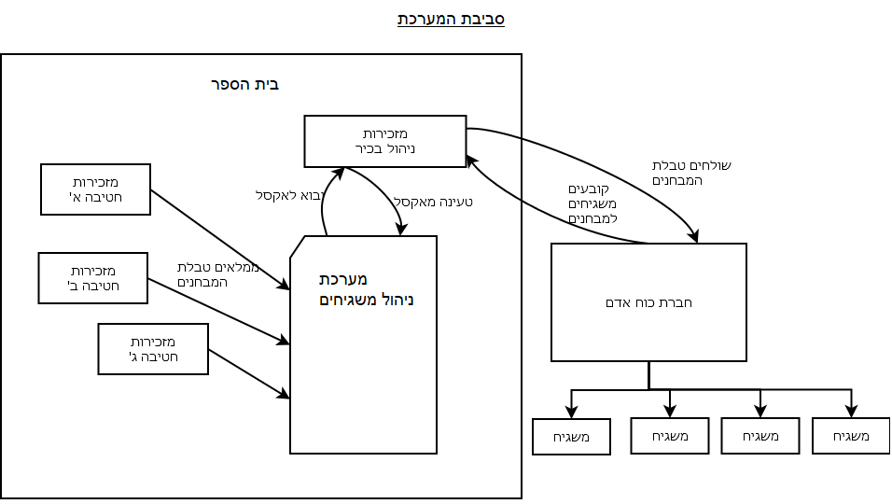

**3. רשימת דרישות**

|  |  |  |  |
| --- | --- | --- | --- |
| **סוג דרישה לא**  **פונקציונלית** | **סוג דרישה**  **פונקציונלית** | **תיאור דרישה** | **מס' דרישה** |
| אילוצי תכן |  | המערכת מחולקת ל-3 ממשקים הבאים:  - ניהול רשימות  - ניהול משגיחות  - ניהול דוחות | 1 |
| אילוצי תכן |  | ניהול רשימות תכלול רשימות הבאות:  - מגמות  - חדרים  - חטיבות | 2 |
|  | תפעולית | המערכת תאפשר הוספת רשימות חדשות | 3 |
|  | תפעולית | המערכת תאפשר לסמן בניהול הרישומים כל  )Disabledרישום כלא קיים (  כדי שהרישום הזה לא יופיע בטבלת מבחנים בהמשך | 4 |
|  | תפעולית | הממשק "ניהול משגיחים" יציג טבלאות מבחנים הקיימים במערכת | 5 |
|  | מידע | טבלת המבחנים תכלול עמודות הבאות:  - תאריך הבחינה  - שם משגיח  - חטיבה  - מגמה/קורס  - קבוצה  - מקצוע  - חדר  - שעת התייצבות  - שעת סיום  - בוטל (כן/לא)  - תוספת זמן (כן/לא) | 6 |
|  | תפעולית | המערכת תאפשר סינון רשימת המבחנים בטבלה | 7 |
|  | ממשק | הסינון יתבצע לפי בחירת המשתמש ממסננים הבאים:  - תאריך (תקופה)  - חטיבה  - מגמה | 8 |
|  | ממשק | הגדרת תקופה לסינון תהיה בפורמט של בחירה מתוך לוח שנה | 9 |
|  | ממשק | הגדרת חטיבה ומגמה לסינון תהיה בפורמט בחירה מתוך גלילה עם אפשרות לרשום אותיות ראשונות כדי לסנן את הרשימה לבחירה | 10 |
|  | תפעולית | המערכת תאפשר לשנות כל מבחן בטבלה | 11 |
|  | תפעולית | ניתן להוסיף מבחן חדש לטבלה | 12 |
|  | תפעולית | ניתן למחוק מבחן מהטבלה | 13 |
|  | ממשק | הוספת מבחן חדש תתבצע ע''י הוספת שורה חדשה לטבלה ומילוי כל שדות בשורה | 14 |
|  | ממשק | שדה "תאריך בחינה" ממולא באמצאות בחירה יום בלוח שנה | 15 |
|  | ממשק | שדות "חטיבה", "מגמה", "חדק" המשתמש בוחר מתוך רשימות גלילה עם אפשרות לרשום אותיות ראשונות כדי לסנן את הרשימה | 16 |
|  | ממשק | שדות "קבוצה", "מקצוע", הן שדות מלל חופשי | 17 |
|  | ממשק | שדות "שעת התייצבות", "שעת סיום" הן בפורמת 00:00 | 18 |
|  | ממשק | שדה "שם משגיח" הוא שדה מל חובשי שיוקלט מקובץ אקסל | 19 |
| אילוצי תכן |  | בממשק ניהול משגיחות על יד טבלת המבחנים יהיה  שדה "הערות" המציג הערות עבור המבחן הנבחר כרגע בטבלה | 20 |
|  | תפעולית | ניתן להוסיף ולמחוק הערות לכל מבחן בטבלה | 21 |
|  | ממשק | הוספת הערה תתבצע ע''י בחירת מבחן בטבלה והרשמת ההערה בשדה "הערות" | 22 |
|  | תפעולית | המערכת תאפשר לעשות מיון בטבלת המבחנים | 23 |
|  | ממשק | המיון תתבצע לפי אלפבית בלחיצה על כותרת של העמודה | 24 |
|  | תפעולית | לחיצה חוזרת על הכותרת תשנה את סדר המיון (ישר / הפוך / בטל מיון) | 25 |
|  | תפעולית | המערכת תאפשר להדפיס את טבלת המבחנים | 26 |
|  | תפעולית | המערכת תוכל לעשות יבוא לאקסל | 27 |
|  | מידע | הקובץ אקסל תכלול טבלה עם שדות הבאים משמאל לימין:  - תוספת זמן (יש / _)  - שעת סיום  - שעת התייצבות  - חדר  - מקצוע  - קבוצה  - מגמה / קורס  - חטיבה  - שם משגיח/ה  - תאריך בחינה  - מספר (מס')  - בוטל (כן / _)  - הערה  - זמן (משך זמן) | 28 |
|  | תפעולית | המערכת תוכל לעשות טעינה מאקסל | 29 |
|  | מידע | בזמן הטעינה המערכת מעדכנת את טבלת המבחנים במערכת עם נתונים ששינו או הוסיפו בקובץ אקסל | 30 |
|  | מידע | בזמן הטעינה מאקסל, ההערה שהתווספה למבחן בקובץ תתווסף גם להערות במערכת בנוף להערות הקודמות | 31 |
|  | תפעולית | המערכת תאפשר לעשות שיכפול שורה בטבלת המבחנים היוצר העתק של השורה הנבחרת בטבלה | 32 |
|  | תפעולית | המערכת תוכל לקחת מידע מקובץ אקסל  orbitשנוצר מאתר  כאשר התוכן שלו הוא טבלת מבחנים | 33 |
|  | תפעולית/מידע | ,orbitבזמן הטעינה מהקובץ של  המערכת תיצור מבחנים חדשים עם מידע שנלקח מהקובץ. השדות שלא קיימים בקובץ או שדות שהמערכת לא תצליח לקחת מהקובץ יישארו ריקים למילוי ע''י המשתמש | 34 |
|  | תפעולית | המערכת תוכל לעשות דוחות מסוגים שונים | 35 |
|  | ממשק | בחירת סוג הדוח תתבצע באמצאות ממשק "ניהול דוחות" | 36 |
|  | מידע | בניהול דוחות תהיה אפשרות להציג את כל המבחנים או לבחור תקופה מסוימת | 37 |

**4. רשימת תהליכים**

**תהליך** : הוספת מגמה חדשה לניהול רשימות

**מס' דרישה** : 3

**הישות המספקת נתוני קלט** : משתמש

**קלט** : שם מגמה

**פלט** : נוצרה מגמה חדשה

**הישות המעוניינת בפלט** : מאגר מגמות

|  |  |
| --- | --- |
| **מידע דרוש לתהליך** | **שלבים עיקריים בתהליך** |
| שם מגמה | הקלדת שם המגמה |
| מאגר מגמות | שמירת המגמה |

**תהליך** : הוספת חטיבה חדשה לניהול רשימות

**מס' דרישה** : 3

**הישות המספקת נתוני קלט** : משתמש

**קלט** : שם חטיבה

**פלט** : נוצרה חטיבה חדשה

**הישות המעוניינת בפלט** : מאגר חטיבות

|  |  |
| --- | --- |
| **מידע דרוש לתהליך** | **שלבים עיקריים בתהליך** |
| שם חטיבה | הקלדת שם החטיבה |
| מאגר חטיבות | שמירת החטיבה |

**תהליך** : הוספת חדר חדש לניהול רשימות

**מס' דרישה** : 3

**הישות המספקת נתוני קלט** : משתמש

**קלט** : שם חדר

**פלט** : נוצר חדר חדש

**הישות המעוניינת בפלט** : מאגר חדרים

|  |  |
| --- | --- |
| **מידע דרוש לתהליך** | **שלבים עיקריים בתהליך** |
| שם חדר | הקלדת שם החדר |
| מאגר חדרים | שמירת החדר |

**תהליך** : סימון רישום כלא קיים

**מס' דרישה** : 4

**הישות המספקת נתוני קלט** : משתמש

**קלט** : רישום מאחת הרשימות (מגמות, חטיבות, חדרים)

)disabled**פלט** : הרישום מסומן כלא קיים (

**הישות המעוניינת בפלט** : מאגר מגמות / חטיבות / חדרים

|  |  |
| --- | --- |
| **מידע דרוש לתהליך** | **שלבים עיקריים בתהליך** |
| רישום | סימון רישום כלא קיים |
| מאגר מגמות / חטיבות / חדרים | הגדרת סטטוס "מבוטל" לרישום |

**תהליך** : מערכת מציגה טבלת המבחנים

**מס' דרישה** : 5, 6

**הישות המספקת נתוני קלט** : מערכת

**קלט** : נתוני המבחנים ממאגר

**פלט** : טבלת המבחנים

**הישות המעוניינת בפלט** : משתמש

|  |  |
| --- | --- |
| **מידע דרוש לתהליך** | **שלבים עיקריים בתהליך** |
| פרטי המבחנים | מערכת אוספת נתונים ממאגר |
| פרטי המבחנים | מערכת מציגה את הפרטים בטבלה |

**תהליך** : המשתמש מסנן את הרישומים בטבלה

**מס' דרישה** : 7, 8, 9, 10

**הישות המספקת נתוני קלט** : משתמש

**קלט** : בחירת המסננים

**פלט** : טבלת המבחנים מסוננת

**הישות המעוניינת בפלט** : משתמש

|  |  |
| --- | --- |
| **מידע דרוש לתהליך** | **שלבים עיקריים בתהליך** |
| מסננים | המשתמש בוחר מסננים |
| טבלת המבחנים | מערכת מסננת את המבחנים |

**תהליך** : המשתמש משנה את פרטי מבחן בטבלה

**מס' דרישה** : 11

**הישות המספקת נתוני קלט** : משתמש

**קלט** : מבחן מהטבלה

**פלט** : המבחן מסומן כמבוטל

**הישות המעוניינת בפלט** : משתמש

|  |  |
| --- | --- |
| **מידע דרוש לתהליך** | **שלבים עיקריים בתהליך** |
| טבלת המבחנים | המשתמש משנה את הפרטים בטבלה |
| מאגר מבחנים | המערכת מעדכנת פרטים במאגר |

**תהליך** : המשתמש מוסיף מבחן חדש לטבלה

**מס' דרישה** : 12, 14, 15, 16, 17, 18, 19

**הישות המספקת נתוני קלט** : משתמש

**קלט** : פרטי המבחן

**פלט** : נוצר מבחן חדש

**הישות המעוניינת בפלט** : משתמש

|  |  |
| --- | --- |
| **מידע דרוש לתהליך** | **שלבים עיקריים בתהליך** |
| טבלת המבחנים | המשתמש יוצר שורה ריקה בטבלת המבחנים |
| פרטי המבחן | המשתמש ממלא את השורה בפרטים של המבחן |
| מאגר מבחנים | המערכת יוצרת מבחן חדש במאגר |

**תהליך** : המשתמש מוחק מבחן מהטבלה

**מס' דרישה** : 13

**הישות המספקת נתוני קלט** : משתמש

**קלט** : מבחן מהטבלה

**פלט** : המבחן נמחק ממאגר

**הישות המעוניינת בפלט** : משתמש

|  |  |
| --- | --- |
| **מידע דרוש לתהליך** | **שלבים עיקריים בתהליך** |
| טבלת מבחנים | המשתמש מסמן מבחן למחיקה |
| מאגר מבחנים | המערכת מוחקת את המבחן ממאגר |

**תהליך** : המשתמש עורך הערה של מבחן

**מס' דרישה** : 21, 22

**הישות המספקת נתוני קלט** : משתמש

**קלט** : הערה

**פלט** : הערה התווספה למבחן

**הישות המעוניינת בפלט** : משתמש

|  |  |
| --- | --- |
| **מידע דרוש לתהליך** | **שלבים עיקריים בתהליך** |
| הערה | המשתמש מכניס שינוים בשדה ההערה של המבחן |
| מאגר מבחנים | המערכת מעדכנת את ההערה במאגר |

**תהליך** : המשתמש עושה מיון טבלת המבחנים

**מס' דרישה** : 23, 24

**הישות המספקת נתוני קלט** : משתמש

**קלט** : בחירת כותרת עמודה למיון

**פלט** : הטבלה ממוינת לפי העמודה

**הישות המעוניינת בפלט** : משתמש

|  |  |
| --- | --- |
| **מידע דרוש לתהליך** | **שלבים עיקריים בתהליך** |
| טבלת המבחנים | משתמש לוחץ על כותרת עמודה |
| קריטריונים למיון | המערכת ממיינת את הטבלה |

**תהליך** : המשתמש משנה את סדר המיון בטבלה

**מס' דרישה** : 25

**הישות המספקת נתוני קלט** : משתמש

**קלט** : לחיצה חוזרת על כותרת עמודה בטבלה

**פלט** : סדר מיון הטבלה השתנה

**הישות המעוניינת בפלט** : משתמש

|  |  |
| --- | --- |
| **מידע דרוש לתהליך** | **שלבים עיקריים בתהליך** |
| טבלת המבחנים | משתמש לוחץ שוב על כותרת עמודה |
| קריטריונים למיון | המערכת ממיינת את שטבלה בסדר אחר |

**תהליך** : המערכת מדפיסה את טבלת המבחנים

**מס' דרישה** : 26

**הישות המספקת נתוני קלט** : מערכת

**קלט** : נתונים מטבלת המבחנים

**פלט** : טבלת המבחנים מודפסת

**הישות המעוניינת בפלט** : משתמש

|  |  |
| --- | --- |
| **מידע דרוש לתהליך** | **שלבים עיקריים בתהליך** |
|  | המשתמש לוחץ על כפתור "הדפסה" |
| נתונים מטבלת המבחנים | המערכת אוספת נתונים מהטבלה |
| נתונים מטבלת המבחנים | המערכת מדפיסה את הטבלה |

**תהליך** : יבוא לאקסל

**מס' דרישה** : 27, 28

**הישות המספקת נתוני קלט** : מערכת

**קלט** : נתונים מטבלת המבחנים

**פלט** : קובץ אקסל עם טבלת המבחנים

**הישות המעוניינת בפלט** : משתמש

|  |  |
| --- | --- |
| **מידע דרוש לתהליך** | **שלבים עיקריים בתהליך** |
|  | המשתמש לוחץ על כפתור "יבוא לאקסל" |
| נתונים מטבלת המבחנים | המערכת אוספת נתונים מהטבלה |
| נתונים מטבלת המבחנים | המערכת יוצרת קובץ אקסל |

**תהליך** : טעינה מאקסל

**מס' דרישה** : 29, 30, 31

**הישות המספקת נתוני קלט** : משתמש

**קלט** : קובץ אקסל

**פלט** : טבלת המבחנים מעודכנת בערכת

**הישות המעוניינת בפלט** : מערכת

|  |  |
| --- | --- |
| **מידע דרוש לתהליך** | **שלבים עיקריים בתהליך** |
| קובץ אקסל | המשתמש בוחר קובץ לטעינה |
| קובץ / מאגר מבחנים | המערכת טוענת נתונים מקובץ למאגר |

**תהליך** : שיכפול שורה בטבלת המבחנים

**מס' דרישה** : 32

**הישות המספקת נתוני קלט** : מערכת

**קלט** : נתוני מבחן מהטבלה

**פלט** : העתק השורה בטבלה

**הישות המעוניינת בפלט** : משתמש

|  |  |
| --- | --- |
| **מידע דרוש לתהליך** | **שלבים עיקריים בתהליך** |
| טבלת המבחנים | המשתמש בוחר שורה לשכפול |
| נתוני מבחן מהטבלה | המערכת יוצרת העתק השורה בטבלה |

orbit**תהליך**: קליטת נתונים טבלת המבחנים של

**מס' דרישה** : 33, 34

**הישות המספקת נתוני קלט** : משתמש

orbit**קלט**: קובץ אקסל מ -

**פלט** : מבחנים חדשים בטבלה

**הישות המעוניינת בפלט** : משתמש

|  |  |
| --- | --- |
| **מידע דרוש לתהליך** | **שלבים עיקריים בתהליך** |
| קובץ אקסל | המשתמש בוחר קובץ לטעינה |
| קובץ / מאגר מבחנים | המערכת טוענת נתונים מקובץ למאגר |

**תהליך** : יצירת דוח

**מס' דרישה** : 35, 36, 37

**הישות המספקת נתוני קלט** : מערכת

**קלט** : נתונים ממאגר המבחנים

**פלט** : דוח

**הישות המעוניינת בפלט** : משתמש

|  |  |
| --- | --- |
| **מידע דרוש לתהליך** | **שלבים עיקריים בתהליך** |
| סוגי דוחות | המשתמש בוחר סוג דוח |
| מאגר מבחנים | המערכת מציגה דוח |

**5. דיאגרמת הקשר**

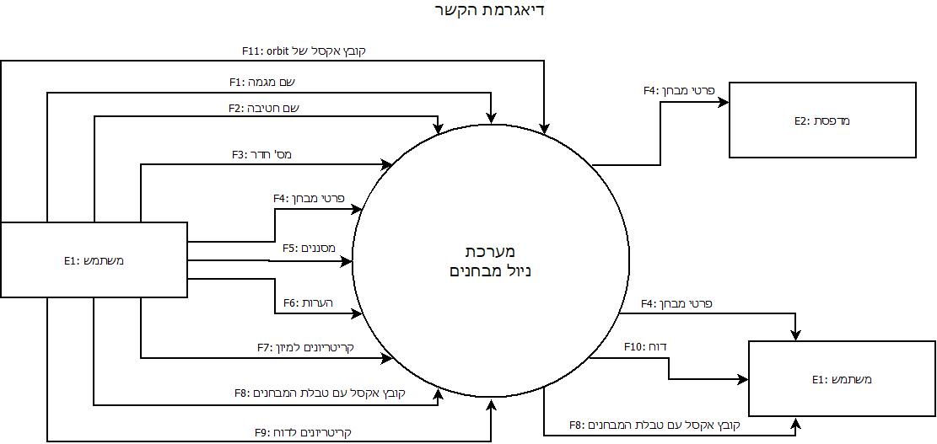

**DFD6.**

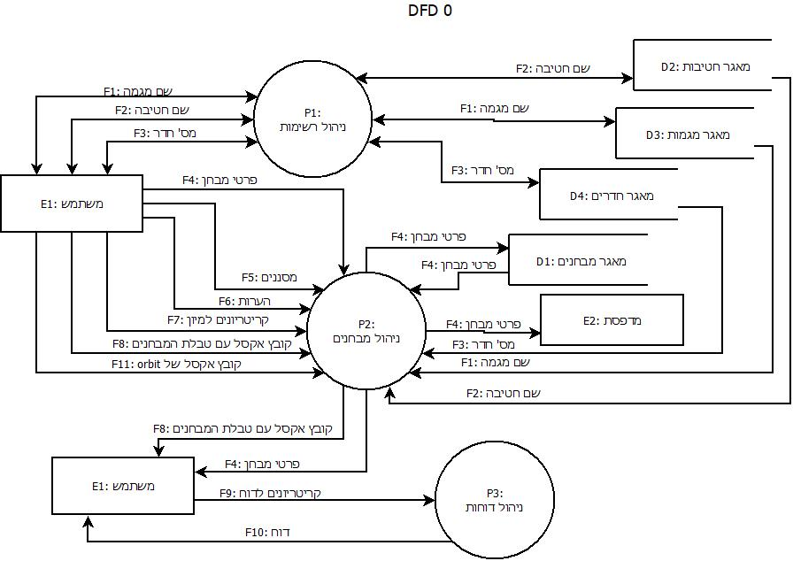

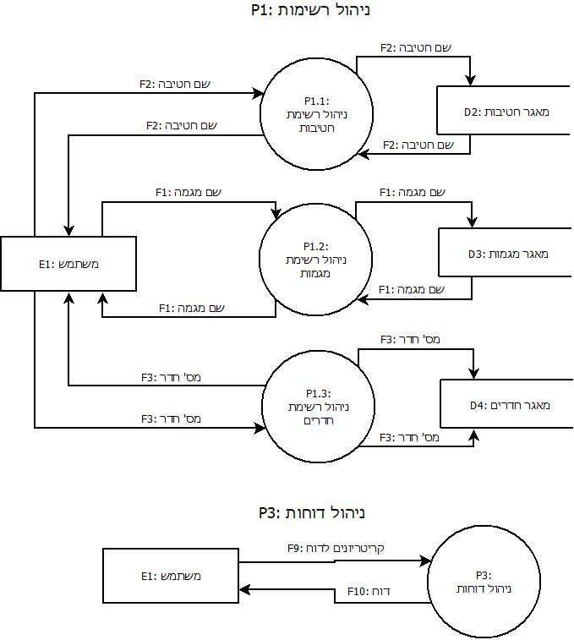

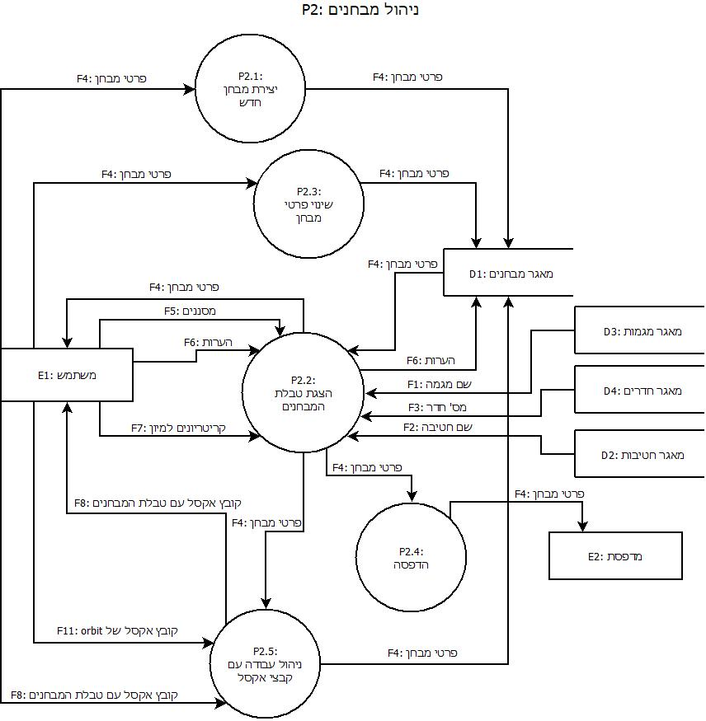

**7. מילון נתונים**

**ישויות:**

|  |  |  |
| --- | --- | --- |
| **תיאור** | **שם ישות** | **קוד** |
| עובד מזכירות של בית הספר | משתמש | E1 |
| מכשיר הדפסה מותקן אצל המשתמש | מדפסת | E2 |

**תהליכים:**

|  |  |  |
| --- | --- | --- |
| **תיאור** | **שם תהליך** | **קוד** |
| - מציג למשתמש רשימת החטיבות  - מאשר יצירת חטיבה חדשה  - מאפשר ביטול חטיבה מהרשימה | ניהול רשימת חטיבות | P1.1 |
| - מציג למשתמש רשימת המגמות  - מאשר יצירת מגמה חדשה  - מאפשר ביטול מגמה מהרשימה | ניהול רשימת מגמות | P1.2 |
| - מציג למשתמש רשימת החדרים  - מאשר יצירת חדר חדש  - מאפשר ביטול חדר מהרשימה | ניהול רשימת חדרים | P1.3 |
| - אוסף פרטי המבחן  - שומר מבחן החדש במאגר | יצירת מבחן חדש | P2.1 |
| - מציג למשתמש טבלת המבחנים  - מאפשר לעשות סינון המבחנים בטבלה  - מאפשר לעשות מיון המבחנים בטבלה  - מאפשר להשאיר הערה עבור כל מבחן בטבלה | הצגת טבלת המבחנים | P2.2 |
| - אוסף פרטים חדשים של המבחן ושומר אותם במאגר | שינוי פרטי מבחן | P2.3 |
| - אוסף פרטי מבחנים מהטבלה ושולח אותם למכשיר הדפסה | הדפסה | P2.4 |
| - שולף פרטי מבחנים מקובץ אקסל ושומר אותם במאגר המבחנים  - אוסף פרטי המבחנים מהטבלה במערכת ושולח אותם לקובץ אקסל | ניהול עבודה עם קבצי אקסל | P2.5 |
| - מציג דוחות למשתמש לפי הקריטריונים שהוא הגדיר | ניהול דוחות | P3 |

**מאגרים:**

|  |  |  |  |
| --- | --- | --- | --- |
| **שדות הטבלה** | **שם טבלה** | **שם מאגר** | **קוד** |
| user_id, login, password, first_name, last_name, balance, dollar, euro | accounts | מאגר מבחנים | D1 |
| income_id, income_sum, income_date, source_id | incomes | מאגר חטיבות | D2 |
| expense_id, expense_sum, expense_date, sub_category_id, amount | expenses | מאגר מגמות | D3 |
| category_id, category_name | categories | מאגר חדרים | D4 |
| sub_categoty_id, category_id, sub_category_name | sub_categories |

**זרימות:**

|  |  |  |  |  |
| --- | --- | --- | --- | --- |
| **שדות הזרימה** | **יעד** | **מקור** | **שם זרימה** | **קוד** |
| course_name | P1.2: ניהול רשימת  מגמות | E1: משתמש | שם מגמה | F1 |
| division_name | P1.1: ניהול רשימת  חטיבות | E1: משתמש | שם חטיבה | F2 |
| room_number | P1.3: ניהול רשימת  חדרים | E1: משתמש | מס' חדר | F3 |
| exam_date, supervisor_name, division_name, course_name, group_name, discipline_name, room_number, start_time, ending_time, canceled_status, extratime_status | P2.1: יצירת מבחן חדש | E1: משתמש | פרטי מבחן | F4.1 |
| exam_date, supervisor_name, division_name, course_name, group_name, discipline_name, room_number, start_time, ending_time, canceled_status, extratime_status | P2.3: שינוי פרטי  מבחן | E1: משתמש | פרטי מבחן | F4.2 |
| exam_date, supervisor_name, division_name, course_name, group_name, discipline_name, room_number, start_time, ending_time, canceled_status, extratime_status, exam_comments | E1: משתמש | P2.2: הצגת טבלת המבחנים | טבלת המבחנים | F4.3 |
| from_date, to_date, course_name, division_name | P2.2: הצגת טבלת המבחנים | E1: משתמש | מסננים | F5 |
| exam_comments | P2.2: הצגת טבלת המבחנים | E1: משתמש | הערות | F6 |
| income_sum, income_date, source_name | P2.2: שינוי/מחיקת רישום הכנסה | E1: משתמש | קריטריונים למבחן | F7 |
| exam_date, supervisor_name, division_name, course_name, group_name, discipline_name, room_number, start_time, ending_time, canceled_status, extratime_status, exam_comments  exam_id | P2.5: ניהול עבודה עם קבצי אקסל | E1: משתמש | קובץ אקסל עם טבלת המבחנים | F8 |
| from_date, to_date | P3: ניהול דוחות | E1: משתמש | קריטריונים לדוח | F9 |
| exam_date, supervisor_name, division_name, course_name, group_name, discipline_name, room_number, start_time, ending_time, canceled_status, extratime_status | E1: משתמש | P3: ניהול דוחות | דוח | F10 |
| exam_date, course_name, discipline_name, room_number, start_time, ending_time | P2.5: ניהול עבודה עם קבצי אקסל | E1: משתמש | קובץ אקסל של  orbit | F11 |
| division_name | D2: מאגר חטיבות | P1.1: ניהול רשימת  חטיבות | שם חטיבה | F12 |
| course_name | D3: מאגר מגמות | P1.2: ניהול רשימת  מגמות | שם מגמה | F13 |
| room_number | D4: מאגר חדרים | P1.3: ניהול רשימת  חדרים | מס' חדר | F14 |
| exam_date, supervisor_name, division_name, course_name, group_name, discipline_name, room_number, start_time, ending_time, canceled_status, extratime_status | D1: מאגר מבחנים | P2.1: יצירת מבחן חדש | פרטי מבחן | F15.1 |
| exam_date, supervisor_name, division_name, course_name, group_name, discipline_name, room_number, start_time, ending_time, canceled_status, extratime_status | D1: מאגר מבחנים | P2.3: שינוי פרטי  מבחן | פרטי מבחן | F15.2 |
| exam_date, supervisor_name, division_name, course_name, group_name, discipline_name, room_number, start_time, ending_time, canceled_status, extratime_status, exam_comments | P2.2: הצגת טבלת המבחנים | D1: מאגר מבחנים | פרטי מבחן | F15.3 |
| exam_comments | D1: מאגר מבחנים | P2.2: הצגת טבלת המבחנים | הערות | F15.4 |
| exam_date, supervisor_name, division_name, course_name, group_name, discipline_name, room_number, start_time, ending_time, canceled_status, extratime_status, exam_comments | D1: מאגר מבחנים | P2.5: ניהול עבודה עם קבצי אקסל | פרטי מבחן | F15.5 |
| exam_date, supervisor_name, division_name, course_name, group_name, discipline_name, room_number, start_time, ending_time, canceled_status, extratime_status | E2: מדפסת | P2.4: הדפסה | פרטי מבחן | F16 |
| room_number | P2.2: הצגת טבלת המבחנים | D4: מאגר חדרים | מס' חדר | F17 |
| course_name | P2.2: הצגת טבלת המבחנים | D3: מאגר מגמות | שם מגמה | F18 |
| division_name | P2.2: הצגת טבלת המבחנים | D2: מאגר חטיבות | שם חטיבה | F19 |
| exam_date, supervisor_name, division_name, course_name, group_name, discipline_name, room_number, start_time, ending_time, canceled_status, extratime_status, exam_comments | P2.5: ניהול עבודה עם קבצי אקסל | P2.2: הצגת טבלת המבחנים | פרטי מבחן | F20 |
| exam_date, supervisor_name, division_name, course_name, group_name, discipline_name, room_number, start_time, ending_time, canceled_status, extratime_status, exam_comments  exam_id | P2.4: הדפסה | P2.2: הצגת טבלת המבחנים | פרטי מבחן | F21 |

**ERD8.**

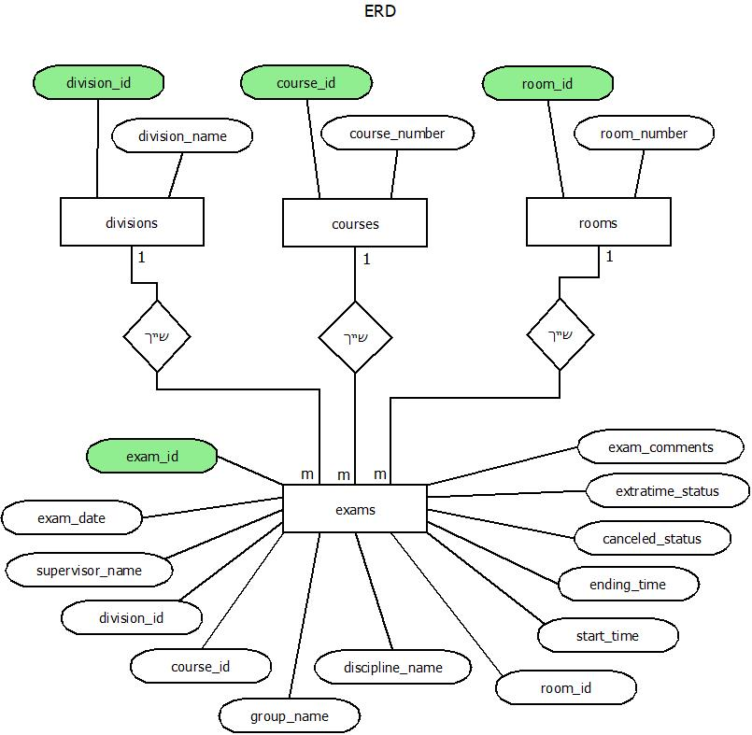

**Use Case diagram9.**

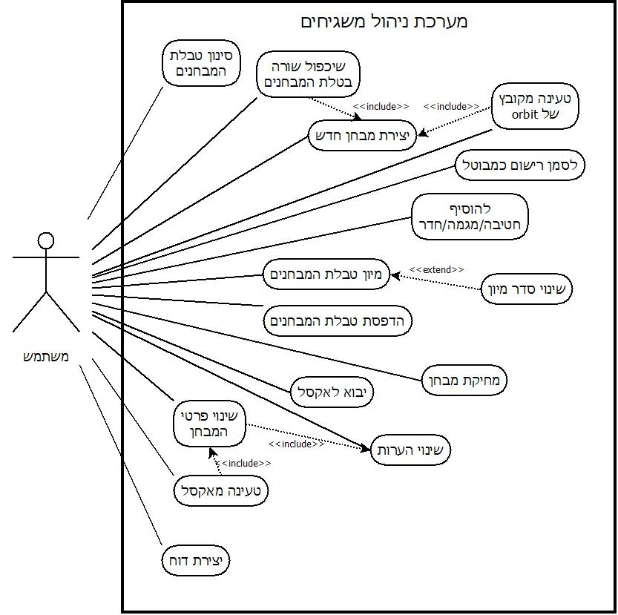

**Use Case document10.**

|  |  |
| --- | --- |
| להוסיף חטיבה/מגמה/חדר | שם |
| הוספת הרישום שיופיעו בטבלת המבחנים | תיאור |
| משתמש | שחקנים |
| 3 | עקיבות לדרישות |
| אחד מהרישומים חטיבה/מגמה/חדר נוצר במאגר | תנאים מסיימים |
| לחיצה על אחד מהכפתורים:  "הוספת חטיבה"  "הוספת מגמה"  "הוספת חדר" | מזניקים |
| 1) בחירת סוג הרישום (חטיבה/מגמה/חדר)  2) הקלדת שם הרישום  3) לחיצה על כפתור "להוסיף" | תרחיש הצלחה |
| הכנסת שם שכבר קיים במערכת | חריגה |

|  |  |
| --- | --- |
| לסמן רישום כלא קיים | שם |
| מבטל את אחד מהרישומים חטיבה/מגמה/חדר כך שהם לא יופיעו בטבלת המבחנים | תיאור |
| משתמש | שחקנים |
| 4 | עקיבות לדרישות |
| הרישום מקבל סטאטוס "מבוטל" ולא מופיע בטבלת המבחנים | תנאים מסיימים |
| לחיצה על כפתור "בטל רישום" | מזניקים |
| 1) בחירת רישום מהרשימה  2) לחיצה על כפתור "בטל רישום" | תרחיש הצלחה |

|  |  |
| --- | --- |
| סינון טבלת המבחנים | שם |
| המערכת מאפשרת למשתמש לבחור מסננים שלפיהם היא תסנן את טבלת המבחנים | תיאור |
| משתמש | שחקנים |
| 7, 8, 9, 10 | עקיבות לדרישות |
| ייצוג הטבלה משתנה לפי המסננים | תנאים מסיימים |
| המשתמש בוחר מסננים | מזניקים |
| 1) המשתמש בוחר מסננים  2) ייצוג הטבלה משתנה לפי המסננים | תרחיש הצלחה |

|  |  |
| --- | --- |
| שינוי פרטי המבחן | שם |
| שינוי פרטי המבחן הקיים במערכת | תיאור |
| משתמש | שחקנים |
| 11 | עקיבות לדרישות |
| הפרטים החדשים נשמרים במאגר המבחנים | תנאים מסיימים |
| המשתמש לחץ על כפתור "שמור שינוים" | מזניקים |
| 1) הכנסת השינויים בטבלה  <<include>>2) שינוי הערות  3) לחיצה על כפתור "שמור שינוים" | תרחיש הצלחה |
| הוכנסו פרטיים הלא חוקיים | חריגה |

|  |  |
| --- | --- |
| יצירת מבחן חדש | שם |
| משתמש | שחקנים |
| 12 | עקיבות לדרישות |
| המבחן החדש | תנאים מסיימים |
| המשתמש לחץ על כפתור "שמור שינוים" | מזניקים |
| 1) הכנסת פרטים לש מבחן החדש לטבלה  2) לחיצה על כפתור "שמור שינוים" | תרחיש הצלחה |
| הוכנסו פרטיים הלא חוקיים | חריגה |

|  |  |
| --- | --- |
| מחיקת מבחן | שם |
| משתמש | שחקנים |
| 13 | עקיבות לדרישות |
| מבחן נבחר בטבלה | תנאים מקדימים |
| המבחן נמחק ממאגר המבחנים | תנאים מסיימים |
| לחיצה על כפתור "מחיקת מבחן" | מזניקים |
| 1) המשתמש בוחר מבחן בטבלה  2) המשתמש לוחץ על הכפתור "מחיקת מבחן" | תרחיש הצלחה |
| עף מבחן לא נבחר בטבלה | חריגה |

|  |  |
| --- | --- |
| שינוי הערות | שם |
| הוספה, שינוי או מחיקה של ההערות השייכות למבחן מסוים | תיאור |
| משתמש | שחקנים |
| 21, 22 | עקיבות לדרישות |
| מבחן נבחר בטבלה | תנאים מקדימים |
| ההערות החדשות נשמרות במאגר מבחנים | תנאים מסיימים |
| המשתמש לחץ על כפתור "שמור שינוים" | מזניקים |
| 1) בחירת מבחן בטבלה  2) הכנסת שינוים לשדה "הערות"  3) לחיצה על כפתור "שמור שינוים" | תרחיש הצלחה |

|  |  |
| --- | --- |
| מיון טבלת המבחנים | שם |
| מיון הטבלה לפי אחד מהעמודות | תיאור |
| משתמש | שחקנים |
| 23, 24 | עקיבות לדרישות |
| השורות בטבלה מסודרים לפי העמודה הנבחרת | תנאים מסיימים |
| לחיצה על אחד מהעמודות בטבלה | מזניקים |
| 1) המשתמש לוחץ על אחד העמודות בטבלה  <<extension>>2) שינוי סדר מיון  3) המערכת ממיינת את המבחנים בטבלה | תרחיש הצלחה |

|  |  |
| --- | --- |
| שינוי סדר מיון | שם |
| שינוי סדר מיון בטבלת המבחנים (ישיר / הפוך / בטל מיון) | תיאור |
| משתמש | שחקנים |
| 25 | עקיבות לדרישות |
| המשתמש הפעיל מיון הטבלה | תנאים מקדימים |
| סדר מיון השתנה | תנאים מסיימים |
| לחיצה חוזרת על העמודה בטבלה שלפיה הטבלה ממוינת | מזניקים |
| 1) המשתמש הפעיל מיון הטבלה לפי עמודה אחת  2) לחיצה חוזרת על אותה עמודה  3) סדר המיון משתנה | תרחיש הצלחה |

|  |  |
| --- | --- |
| הדפסת טבלת המבחנים | שם |
| הדפסה באמצאות מדפסת | תיאור |
| משתמש | שחקנים |
| 26 | עקיבות לדרישות |
| המשתמש מקבל העתק מודפס של הטבלה | תנאים מסיימים |
| לחיצה על כפתור "הדפסה" | מזניקים |
| 1) המשתמש מסדר וממין את הטבלה באמצאות המסננים  2) המשתמש לוחץ על הכפתור "הדפסה"  3) מדפסת מדפיסה את הטבלה | תרחיש הצלחה |

|  |  |
| --- | --- |
| יבוא לאקסל | שם |
| המערכת מעבירה את טבלת המבחנים לקובץ אקסל | תיאור |
| משתמש | שחקנים |
| 27, 28 | עקיבות לדרישות |
| נוצר קובץ אקסל עם טבלת המבחנים | תנאים מסיימים |
| לחיצה על הכפתור "יבוא לאקסל" | מזניקים |
| 1) המשתמש מסדר וממין את הטבלה באמצאות המסננים  2) המשתמש לוחץ על הכפתור " יבוא לאקסל"  3) נוצר קובץ אקסל עם טבלת המבחנים | תרחיש הצלחה |

|  |  |
| --- | --- |
| טעינה מאקסל | שם |
| המערכת משנה את פרטי המבחנים בנתונים שנלקחו מהקובץ | תיאור |
| משתמש | שחקנים |
| 29, 30, 31 | עקיבות לדרישות |
| הנתונים מהקובץ הוכנסו למערכת | תנאים מסיימים |
| לחיצה על כפתור "טעינה מאקסל" | מזניקים |
| 1) המשתמש לוחץ על כפתור "טעינה מאקסל"  2) המשתמש בוחר את הקובץ בממשק של ניהול הקבצים  3) המערכת טוענת את הנתונים מהקובץ  <<include>>4) שינוי פרטי מבחן | תרחיש הצלחה |
| המבנה של הקובץ לא תואם למבנה הדרוש | חריגה |

|  |  |
| --- | --- |
| שיכפול שורה בטבלת המבחנים | שם |
| יצירת מבחן חדש עם אותם פרטים שיש למבחן אחר | תיאור |
| משתמש | שחקנים |
| 32 | עקיבות לדרישות |
| מבחן נבחר בטבלה | תנאים מקדימים |
| נוצר מבחן חדש | תנאים מסיימים |
| לחיצה על כפתור "שיכפול שורה" | מזניקים |
| 1) המשתמש בוחר מבחן מהטבלה  2) המשתמש לוחץ על הכפתור "שיכפול שורה"  <<include>>3) יצירת מבחן חדש | תרחיש הצלחה |
| אף מבחן לא ניבחר בטבלה | חריגה |

|  |  |
| --- | --- |
| orbitטעינה מקובץ של | שם |
| יצירת מבחנים חדשים על סמך נתונים מקובץ אקסל שנוצר ממערכת  orbit | תיאור |
| משתמש | שחקנים |
| 33, 34 | עקיבות לדרישות |
| נוצרו מבחנים חדשים בטבלה | תנאים מסיימים |
| לחיצה על כפתור "טעינה מאקסל של אורביט" | מזניקים |
| 1) לחיצה על כפתור "טעינה מאקסל של אורביט"  2) בחירת הקובץ בממשק של ניהול הקבצים  <<include>>3) יצירת מבחן חדש | תרחיש הצלחה |
| המבנה של הקובץ לא תואם למבנה הדרוש | חריגה |

|  |  |
| --- | --- |
| יצירת דוח | שם |
| משתמש | שחקנים |
| 35, 36, 37 | עקיבות לדרישות |
| המערכת מציגה למשתמש דוח | תנאים מסיימים |
| לחיצה על הכפתור "יצירת דוח" | מזניקים |
| 1) בחירת סוג הדוח  2) הכנסת קריטריונים לדוח  3) המערכת מציגה דוח על המסך | תרחיש הצלחה |

**Activity Diagram11.**

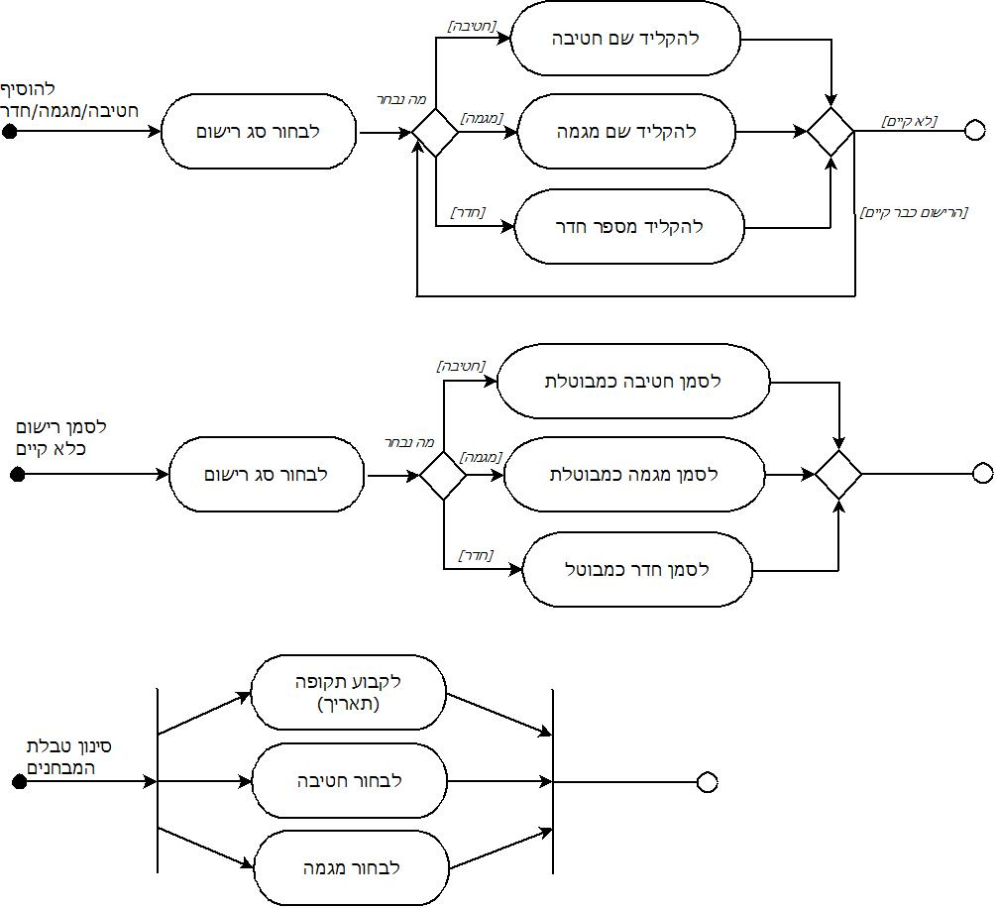

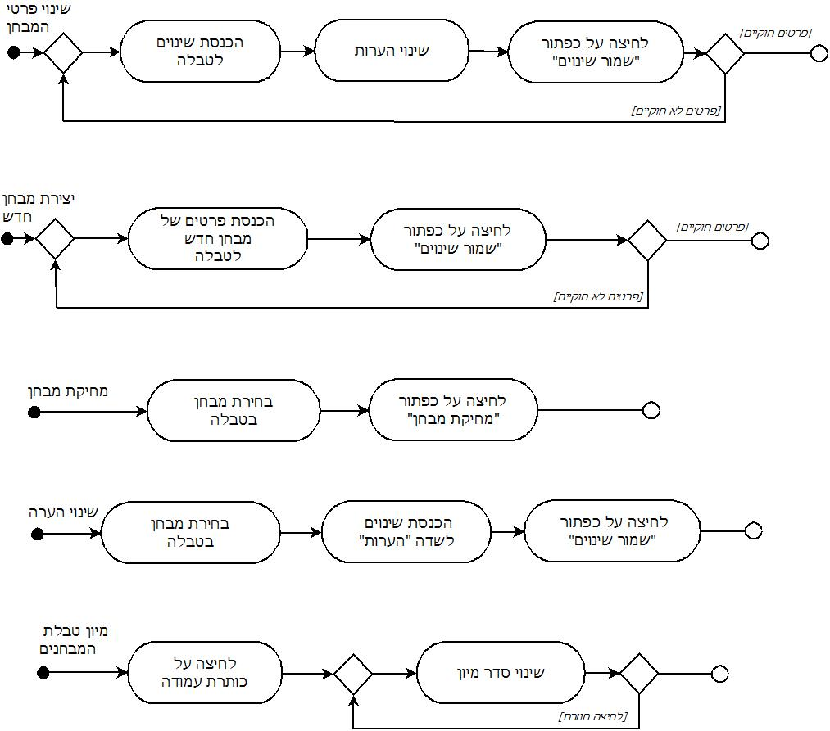

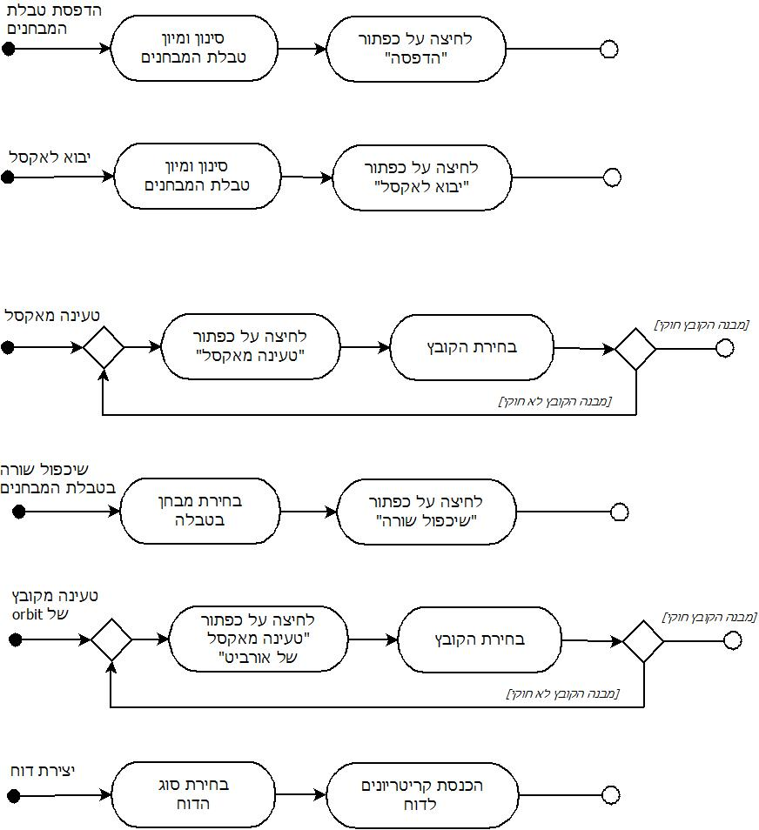

**Class Diagram12.**

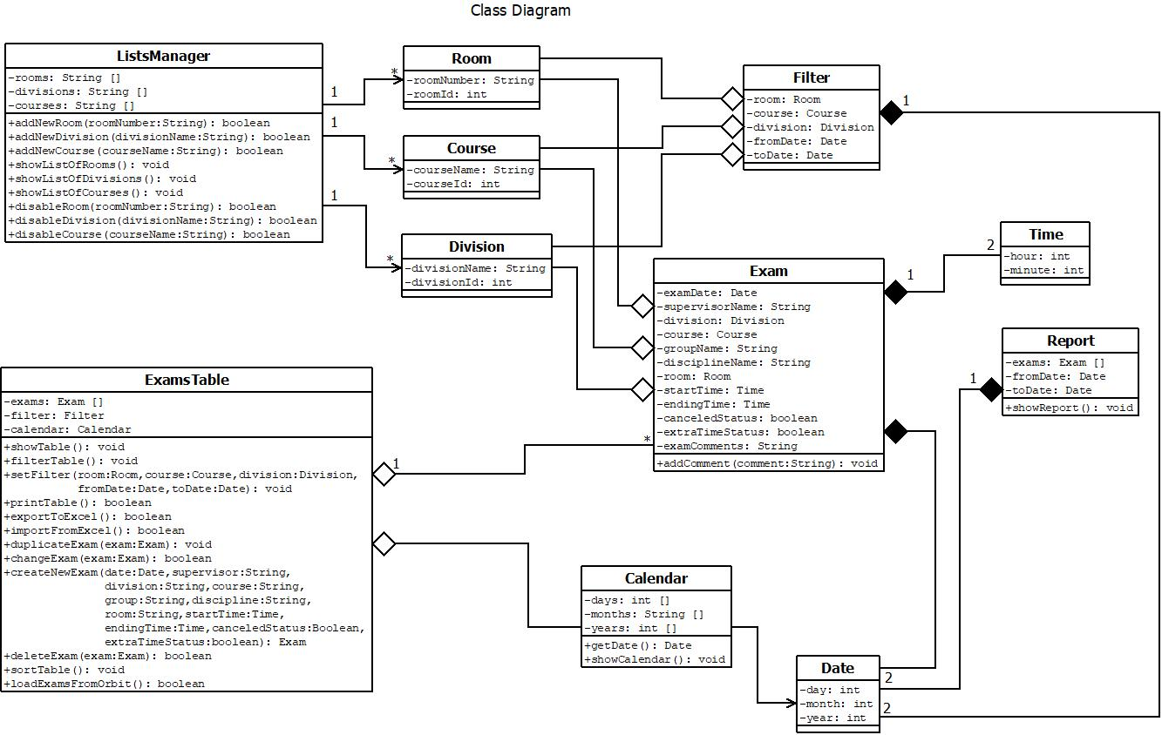

**State Chart Diagram13.**

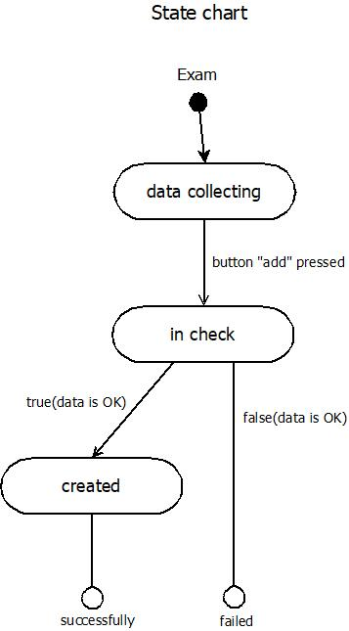

**Sequence Diagram14.**

